Avis donné par

Nom / société / organisation : Groupement Romand d'Etudes des Addictions

Abréviation de la société / de l'organisation : GREA

Adresse : Rue Saint-Pierre 3, 1002 Lausanne

Personne de référence : Camille Robert

Téléphone : 024 420 22 61

Courriel : c.robert@grea.ch

Date : 03.11.2022

Remarques importantes :
1. Nous vous prions de ne pas modifier le formatage de ce formulaire !
2. Pour effacer des tableaux ou insérer de nouvelles lignes, cliquez sur « Révision/Protéger un document/Désactiver la protection » afin de pouvoir travailler dans le document. Voir guide dans l'annexe.
3. Utilisez une ligne par article, alinéa et lettre ou par chapitre du rapport explicatif.
4. Nous vous serions reconnaissants de bien vouloir saisir vos commentaires de fond sous "Révision partielle de la loi sur les produits du tabac et des cigarettes
électroniques" - et non pas dans le rapport explicatif.
5. Veuillez faire parvenir votre avis au format Word d'ici au 30 novembre 2022 aux adresses suivantes : gever@bag.admin.ch et tabakprodukte@bag.admin.ch
6. Le champ « nom/société » n'est pas obligatoire.

Nous vous remercions de votre collaboration!

Table des matières

Remarques générales 3
Rapport explicatif (excepté chap. 2 « Commentaire des dispositions») 4
Rapport explicatif : chap. 2 « Commentaire des dispositions » 4
Révision partielle de la loi sur les produits du tabac et les cigarettes électroniques 5
Notre conclusion 7
Annexe: Guide pour insérer de nouvelles lignes 8

Remarques générales
nom/société | remarque / suggestion :
GREA | Le GREA, association professionnelle et citoyenne forte de plus de 450 membres en Suisse romande, se positionne pour une politique du tabac responsable, qui réponde aux besoins de santé publique de la population. C'est pourquoi, nous saluons l'avant-projet de révision partielle de la loi fédérale sur les produits du tabac (LPTab) et les restrictions de publicité prévues. L'avant-projet répond en grande partie aux exigences de l'initiative populaire « Enfants sans tabac ». La révision partielle telle que publiée pose de bonnes bases pour que la publicité pour le tabac ne touche plus les mineurs et qu'une protection efficace de la jeunesse soit possible dans le domaine du tabac.  Nous saluons en particulier l’introduction de l’obligation de déclarer les dépenses publicitaires du tabac et de la nicotine. Avec cet ajout et la mise en œuvre de l’initiative « Enfants sans tabac », la ratification de la convention-cadre de l’OMS pour la lutte anti-tabac devient possible pour la Suisse.  Les points ou articles pour lesquels le GREA estime qu'une adaptation est nécessaire ou que des exigences supplémentaires s'imposent sont mis en évidence ci-dessous (cf. p. 5). Ceux-ci s'inspirent de la prise de position de l'association "Enfants sans tabac" et de l'Association suisse pour la prévention du tabagisme (AT Suisse). Ils sont formulés en coordination avec nos collègues du Fachverband Sucht, avec qui nous formons la Fédération des professionnels des addictions.
Pour effacer des tableaux ou insérer de nouvelles lignes, cliquez sur « Révision / Protéger un document / Désactiver la protection » afin de pouvoir travailler dans le document. Voir guide dans l'annexe.

Rapport explicatif (excepté chap. 2 « Commentaire des dispositions»)
nom/société | chap. n° | remarque / suggestion :
GREA
Pour effacer des tableaux ou insérer de nouvelles lignes, cliquez sur « Révision / Protéger un document / Désactiver la protection » afin de pouvoir travailler dans le document. Voir guide dans l'annexe.

Rapport explicatif : chap. 2 « Commentaire des dispositions »
nom/société | art. | remarque / suggestion :
GREA
Pour effacer des tableaux ou insérer de nouvelles lignes, cliquez sur « Révision / Protéger un document / Désactiver la protection » afin de pouvoir travailler dans le document. Voir guide dans l'annexe.

Révision partielle de la loi sur les produits du tabac et les cigarettes électroniques
nom/société | art. | al. | let. | remarque / suggestion :
GREA | 18 | 1 | b | La formulation concernant la publicité « qui vise au marché suisse » est peu claire. Dans les explications, les exemples mentionnés sont des indications de prix en francs suisses ou des sites Internet avec un nom de domaine se terminant par « .ch ». Une telle réglementation peut être facilement contournée, par exemple en indiquant le prix en euros ou en utilisant un autre domaine de premier niveau pour la Suisse (par exemple « .swiss »).  Le GREA se joint sur ce point à l'Association suisse pour la prévention du tabagisme et à l'association « Enfants sans tabac » et demande que le Conseil fédéral s'engage à préciser ce point dans l'ordonnance. L'interdiction doit par exemple s'appliquer dès que les produits qui sont promus sur Internet, dans les applications et dans d'autres médias électroniques peuvent être livrés en Suisse.
GREA | 18 | 1 bis |  | NOUVEAU : « Les emballages des produits doivent être uniformes et de couleur neutre ».  Le GREA se joint sur ce point à l'Association suisse pour la prévention du tabagisme et demande des emballages neutres et uniformes pour les produits du tabac et de la nicotine. Les emballages des produits du tabac et de la nicotine, avec leurs couleurs et packaging attrayants, sont également un moyen d’atteindre un public jeune. C'est pourquoi ce type de publicité est en contradiction avec la demande de l'initiative populaire « Enfants sans tabac » et doit être interdit. Les emballages neutres uniformes sont une mesure importante et efficace pour lutter contre le tabagisme, comme le montre la recherche scientifique internationale (voir par exemple https://tobaccocontrol.bmj.com/content/31/2/263.long). Les détails de l'emballage neutre unique doivent être réglés dans une ordonnance.  Si le législateur décide de ne pas adopter les emballages uniformes, le GREA demande que les emballages ne soient plus présentés de manière visible pour les mineurs (par ex. ne pas les exposer dans les vitrines).
GREA | 24 |  |  | Même avec les nouvelles bases légales, seuls les achats-tests dans des points de vente physiques sont possibles, et non les achats-tests en ligne. Or, les sites de vente en ligne constituent un secteur de vente important pour les produits destinés à un public jeune et présentent des lacunes évidentes en matière de protection de la jeunesse. C'est pourquoi GREA demande également que l'article 24 soit adapté de manière que la Confédération, les cantons et les organisations tierces mandatées puissent à l'avenir effectuer des achats-tests en ligne.
GREA | 31 | a |  | NOUVEAU : Monitoring et évaluation  1 L'OFSP évalue régulièrement les effets de la loi par rapport au but visé à l'art. 1.  2 Il effectue notamment un monitorage annuel de la consommation de tabac et de nicotine, différencié selon les produits.  La loi révisée sur les produits du tabac devrait avoir un impact sur la prévalence de la consommation de tabac et de nicotine. Pour observer l'effet de cette loi, surveiller l'évolution du marché du tabac et de la nicotine et détecter à temps les évolutions (non souhaitées), il faut un monitoring régulier (au minimum annuel) de la consommation de tabac et de nicotine. Actuellement, en Suisse, après la suppression du monitorage suisse des addictions en 2016, les données sur la consommation de produits du tabac ne sont collectées que tous les cinq ans dans le cadre de l'Enquête suisse sur la santé ou tous les quatre ans dans le cadre de l'enquête européenne HSBC auprès des élèves sur les habitudes de consommation des enfants.
Pour effacer des tableaux ou insérer de nouvelles lignes, cliquez sur « Révision / Protéger un document / Désactiver la protection » afin de pouvoir travailler dans le document. Voir guide dans l'annexe.

Notre conclusion
Acceptation
Propositions de modifications / réserves
Remaniement en profondeur
Refus

Annexe: Guide pour insérer de nouvelles lignes
1. Désactiver la protection du document
2. Insérer des lignes avec « Copier – Coller »
3. Réactiver la protection du document

1 Désactiver la protection du document

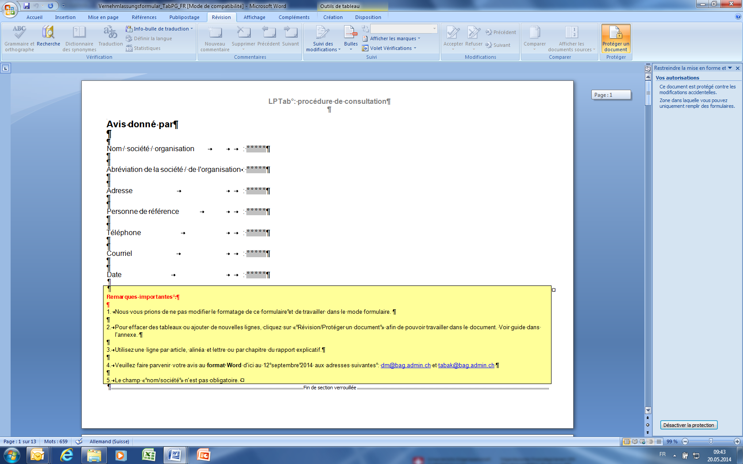

2 Insérer de nouvelles lignes
Sélectionner une ligne entière incluant les champs marqués en gris (la ligne sélectionnée devient bleu)
Presser Control-C pour copier
Presser Control-V pour insérer

3 Réactiver la protection du document
